МИНИСТЕРСТВО НАУКИ И ВЫСШЕГО ОБРАЗОВАНИЯ РФ

Федеральное государственное бюджетное образовательное учреждение

высшего образования

«Российский государственный университет им. А. Н. Косыгина   
(Технологии. Дизайн. Искусство)»

Кафедра информационных технологий

**Курсовая работа (ТИТУЛЬНИК МЕНЯТЬ!)**

по дисциплине «Лингвистическое обеспечение систем автоматизированного проектирования»

на тему: «Разработка приложения для определения номерных знаков автомобилей»

Выполнил:

студент 2 курса Сидоров Д. С.  
группа ИТС-123 _______________

*подпись*

Проверил:   
к.т.н., доцент Козлов А. М.

Оценка: _______________

_______________

*подпись*

Дата «___»____________20___ г.

РГУ им. А.Н. Косыгина, 2025 г.

Содержание

Введение 2

Основная часть 4

Постановка задачи 4

Обоснование выбора программных средств для решения задачи 5

Руководство пользователя 7

Принцип работы программы 9

Листинг кода 12

car_number_detect.py 12

src/lib/clear_folder.py 14

src/lib/get_text_len_on_image.py 14

src/lib/load_car_numbers.py 15

src/lib/save_ptogress.py 15

src/car_plate_ocr.py 16

src/image_processor.py 18

Вывод 21

Список литературы 23

# Введение

В современном мире автоматизация процессов становится неотъемлемой частью нашей жизни. Одной из важных задач является автоматическое распознавание автомобильных номеров, которое находит применение в различных сферах: от управления парковками до систем безопасности и контроля дорожного движения.

Разработка приложения для определения номерных знаков автомобилей представляет собой комплексную задачу, требующую применения современных технологий компьютерного зрения и обработки изображений. Данная работа направлена на создание программного обеспечения, способного эффективно выделять и распознавать автомобильные номера на изображениях.

Для достижения поставленной цели необходимо решить следующие задачи:

1. Разработка архитектуры приложения с использованием принципов ООП
2. Создание модуля захвата и предварительной обработки изображений
3. Реализация алгоритма обнаружения области номерного знака на изображении
4. Разработка системы распознавания символов на номерном знаке
5. Тестирование и отладка работы приложения

Для реализации проекта предлагается использовать следующие технологии и инструменты:

* Язык программирования: Python (версия 3.8 или выше)
* Библиотеки компьютерного зрения: OpenCV
* Библиотека для распознавания текста: Easy OCR
* Среда разработки: PyCharm

Выбор Python обусловлен его простотой, большим количеством доступных библиотек для работы с изображениями и машинного обучения, а также широкими возможностями для создания графического интерфейса. OpenCV предоставляет необходимые инструменты для обработки изображений и выделения областей интереса, а Easy OCR является проверенным решением для распознавания текста.

Результатом выполнения курсовой работы должно стать функционирующее приложение, способное определять и распознавать автомобильные номера на статических изображениях.

# Основная часть

## Постановка задачи

В данной работе необходимо разработать консольную программу для автоматического распознавания автомобильных номеров по изображению и проверки их наличия в списке разрешенных номеров. Программа должна принимать на вход путь к файлу изображения, выполнять его обработку с помощью алгоритмов компьютерного зрения, распознавать текст номерного знака и сравнивать полученный результат со списком разрешенных номеров. На выходе программа должна сообщать, найден ли данный номер в списке разрешенных. Решение должно быть реализовано с использованием принципов объектно-ориентированного программирования и обеспечивать надежное распознавание номеров при различных условиях съемки.

## Обоснование выбора программных средств для решения задачи

Python был выбран в качестве основного языка программирования благодаря его простоте, читаемости кода и богатой экосистеме библиотек для работы с компьютерным зрением и машинным обучением. Python также предоставляет удобные инструменты для работы с файлами и обработки строк, что важно при работе со списками номеров. Язык отлично подходит для быстрого прототипирования и разработки приложений, связанных с обработкой изображений.

EasyOCR представляет собой современную библиотеку для распознавания текста, которая показывает высокую точность при работе с различными языками и шрифтами. Важным преимуществом EasyOCR является возможность использования кастомных каскадных таблиц, что позволяет настроить систему специально под распознавание автомобильных номеров. Это существенно повышает точность распознавания по сравнению с использованием стандартных настроек.

OpenCV (Open Source Computer Vision Library) является ведущей библиотекой для работы с компьютерным зрением. Она предоставляет широкий набор инструментов для обработки изображений: методы предварительной обработки (фильтрация шумов, изменение контраста), выделение областей интереса, работа с контурами. OpenCV оптимизирована для работы в реальном времени и имеет отличную документацию, что упрощает процесс разработки.

Стандартные системные библиотеки Python используются для обеспечения базового функционала программы: работа с файловой системой (os, sys), обработка путей к файлам (pathlib), работа со строками и регулярными выражениями (re). Эти библиотеки являются частью стандартной поставки Python и не требуют дополнительной установки, что упрощает развертывание программы.

Выбранный стек технологий позволяет эффективно решить поставленную задачу, обеспечивая необходимую функциональность и производительность при сохранении простоты разработки и поддержки кода.

## Руководство пользователя

Данный раздел содержит информацию о том, как установить, настроить и использовать программу для определения автомобильных номеров по фотографии.

Системные требования: Для работы программы необходима операционная система Windows, Linux или MacOS с установленным Python версии 3.8 или выше. Также требуется не менее 4 ГБ оперативной памяти и 1 ГБ свободного места на жестком диске.

Установка и настройка: Перед началом работы необходимо установить требуемые зависимости. Откройте терминал или командную строку и выполните следующую команду для установки необходимых библиотек:

pip install opencv-python easyocr pillow

После установки зависимостей необходимо скачать файлы программы и распаковать их в удобное место на компьютере. В корневой директории программы должны находиться следующие основные компоненты: папка src с исходным кодом программы, папка assets для тестовых изображений, файл allowed_car_numbers.txt для списка разрешенных номеров и папка progress для отладочной информации.

Настройка списка разрешенных номеров: Для работы с программой необходимо предварительно заполнить файл allowed_car_numbers.txt. Каждый разрешенный номер автомобиля должен быть записан в отдельной строке. Формат записи номеров должен соответствовать стандартному формату автомобильных номеров без пробелов и дополнительных символов. При необходимости добавления новых номеров просто добавьте их в конец файла, начиная с новой строки.

Использование программы: Для распознавания номера автомобиля на изображении используется консольный интерфейс. Чтобы обработать изображение, необходимо открыть терминал или командную строку, перейти в директорию с программой и выполнить команду следующего формата:

python3 car_number_detect.py путь_к_изображению

Например, для обработки тестового изображения из папки assets команда будет выглядеть так: python3 car_number_detect.py ./assets/1.jpg

После выполнения команды программа проанализирует указанное изображение и выведет в консоль результат проверки - находится ли распознанный номер в списке разрешенных.

Отладка и диагностика: При работе программы в папке progress автоматически сохраняются промежуточные результаты обработки изображения. Для достижения наилучших результатов распознавания рекомендуется использовать четкие изображения с хорошим освещением. Номерной знак на фотографии должен быть читаемым и не иметь сильных загрязнений. Оптимальным является фронтальный ракурс съемки номерного знака. Поддерживаются основные форматы изображений: JPEG, PNG, BMP.

В случае возникновения ошибок при работе программы убедитесь, что указан корректный путь к изображению, файл существует и имеет поддерживаемый формат. Также проверьте правильность установки всех необходимых зависимостей и наличие достаточных прав доступа к файлам программы.

# Принцип работы программы

Программа реализует многоступенчатый алгоритм обработки изображения для точного распознавания автомобильных номеров. Рассмотрим последовательно все этапы работы программы.

На первом этапе происходит анализ входного изображения с использованием каскадов Хаара. Программа применяет специально обученные каскадные классификаторы для поиска областей, которые по своим характеристикам соответствуют автомобильным номерам. Этот метод позволяет эффективно находить прямоугольные области с характерной структурой номерного знака.

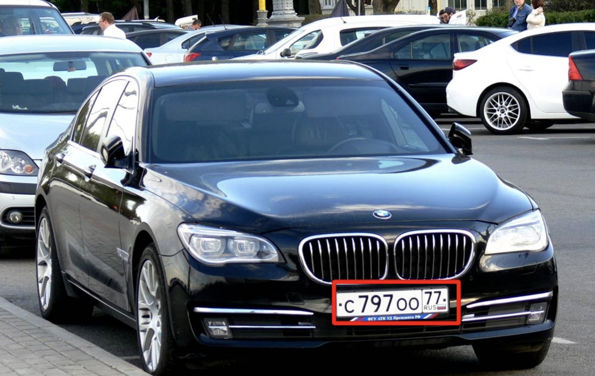  
*Рисунок 1. Демонстрация обводки рамки автомобиля*

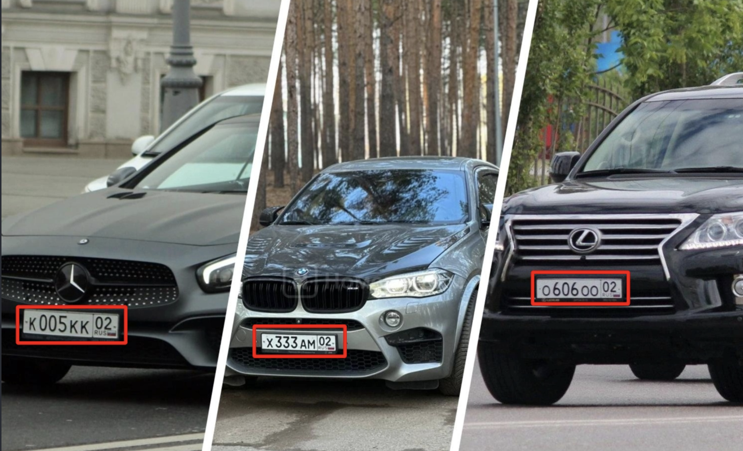  
*Рисунок 2. Определение нескольких номеров сразу*

Второй этап включает фильтрацию найденных областей. Программа анализирует каждую обнаруженную область на наличие текста. Если обнаружено несколько областей с текстом, программа информирует пользователя о наличии нескольких номерных знаков на изображении. Для дальнейшей обработки принимается только изображение с одним четко идентифицированным номерным знаком.

После успешного определения области номерного знака происходит предварительная обработка изображения. Программа вырезает найденную область и применяет к ней серию фильтров для улучшения качества распознавания: преобразование в черно-белый формат, корректировка размытия и настройка контрастности. Эти преобразования значительно повышают точность последующего распознавания текста.

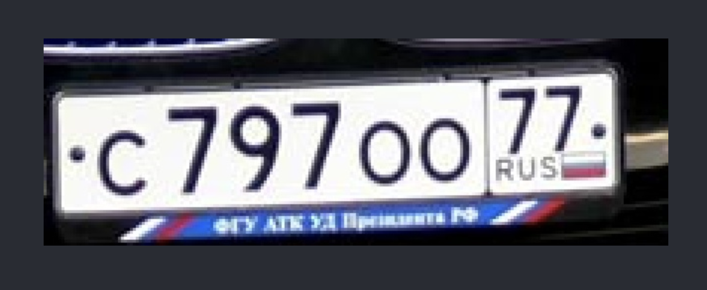  
*Рисунок 3. Вырез номера из фото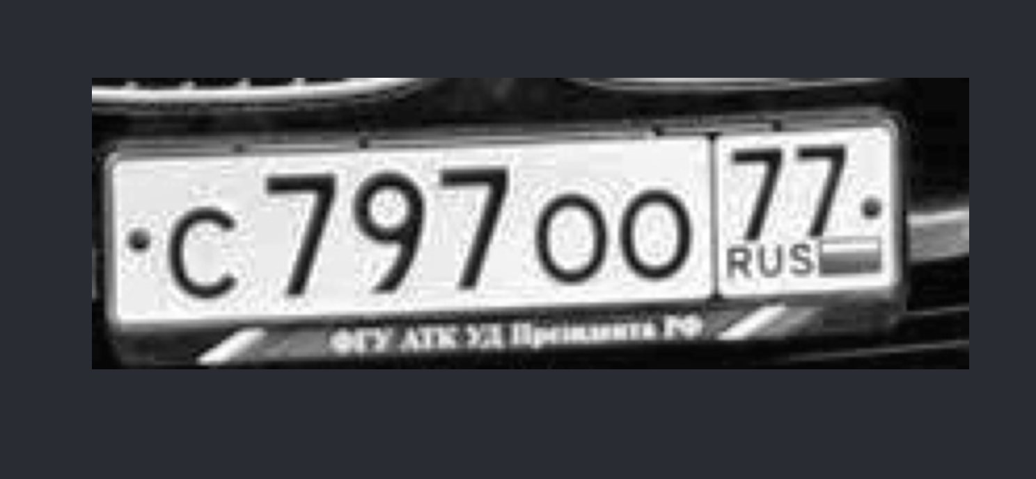 Рисунок 4. Пост-обработка изображения*

На следующем этапе происходит распознавание текста с обработанного изображения номерного знака. Программа использует алгоритмы оптического распознавания символов (OCR) для извлечения текстовой информации. После получения текста производится валидация – проверка соответствия полученной строки формату автомобильного номера.

Далее к распознанному тексту применяются специальные правила коррекции – фикслисты. Они включают замену часто путаемых символов (например, цифры "0" и буквы "О"), что позволяет исправить типичные ошибки распознавания и получить корректный номер.

Заключительным этапом является проверка полученного номера на наличие в списке разрешенных номеров. Программа считывает данные из файла allowed_car_numbers.txt и сравнивает распознанный номер с имеющимися в списке. По результатам проверки выводится сообщение о том, найден ли данный номер в списке разрешенных.

На каждом этапе обработки программа сохраняет промежуточные результаты в папку progress, что позволяет отслеживать процесс распознавания и упрощает отладку при возникновении ошибок.

# Листинг кода

Проект имеет четкую модульную структуру, где каждый компонент отвечает за определенную функциональность. Основные директории проекта:

1. assets/ - содержит тестовые изображения для проверки работы программы
2. progress/ - хранит промежуточные результаты обработки изображений
3. src/ - основная директория с исходным кодом программы, включает
   1. cascades/ - XML-файлы с каскадами Хаара для распознавания номеров
   2. lib/ - вспомогательные модули программы

Главный исполняемый файл car_number_detect.py находится в корневой директории проекта и координирует работу всех компонентов системы.

## car_number_detect.py

*import* sys  
  
*from* src.car_plate_ocr *import* CarPlateOCR  
*from* src.image_processor *import* ImageProcessor  
*from* src.lib.clear_folder *import* clear_folder  
*from* src.lib.load_car_numbers *import* load_car_numbers  
*from* src.lib.save_progress *import* save_progress  
  
*# База автомобильных номеров*db_path = "./allowed_car_numbers.txt"  
db_numbers = load_car_numbers(db_path)  
  
*def* main():  
 *# Проверяем, был ли передан аргумент с путем к файлу  
 if* len(sys.argv) != 2:  
 print("Использование: python3 car_number_detect.py ./путь/до/изображения")  
 sys.exit(1)  
  
 image_path = sys.argv[1].strip()  
  
 clear_folder('progress')  
  
 ip = ImageProcessor(image_path)  
  
 img = ip.get_image()  
 img = ip.enlarge_plt_display(img, 1.2)  
  
 save_progress(ip.carplate_detect(img), "1_car_plate_detect.jpg")  
  
 *# Обрезаем изображение, чтобы была видна только рамка* crops = ip.carplate_extract(img)  
  
 *if* len(crops) > 1:  
 print("На изображении несколько автомобильных номеров")  
 exit(1)  
  
 *if* len(crops) < 1:  
 print("На изображении не найден автомобильный номер")  
 exit(1)  
  
 img = ip.enlarge_img(crops[0], 300)  
  
 save_progress(img, "2_car_plate_extract.jpg")  
  
 *# Увеличиваем контрастномть и делаем изображение серым* img = ip.increase_contrast(img)  
 img = ip.make_gray(img)  
 save_progress(img, "3_grey_contrast.jpg")  
 ocr = CarPlateOCR(img)  
  
 number = ocr.get_car_number()  
  
 print("Номер машины на фото: " + number)  
  
 *if* number *in* db_numbers:  
 print("Автомобиль найден в базе")  
 *else*:  
 print("Автомобиль не найден в базе")  
  
*if* __name__ == "__main__":  
 main()

## src/lib/clear_folder.py

*import os  
import shutil  
  
  
def clear_folder(folder_path):  
 """  
 Очищает указанную папку от всех файлов.  
 Если папки не существует, создает её.  
  
 Args:  
 folder_path (str): Путь к папке, которую нужно очистить  
 """  
 # Проверяем существует ли папка  
 if os.path.exists(folder_path):  
 # Если папка существует, удаляем все её содержимое  
 for filename in os.listdir(folder_path):  
 file_path = os.path.join(folder_path, filename)  
 try:  
 if os.path.isfile(file_path) or os.path.islink(file_path):  
 os.unlink(file_path) # удаляем файл или символическую ссылку  
 elif os.path.isdir(file_path):  
 shutil.rmtree(file_path) # удаляем подпапку со всем содержимым  
 except Exception as e:  
 print(f'Ошибка при удалении папки {file_path}. Причина: {e}')  
 else:  
 # Если папки нет, создаем её  
 os.makedirs(folder_path)*

## src/lib/get_text_len_on_image.py

*import* easyocr  
  
*def* get_text_len_on_image(image):  
 text = easyocr.Reader(["en"]).readtext(image, detail=0, paragraph=*True*, text_threshold=0.8)  
  
 text = ''.join(text) *if* text *else* ''  
 *if not* text *or not* text.strip():  
 *return* 0  
  
 *return* len(text.strip())

## src/lib/load_car_numbers.py

*def load_car_numbers(filename):  
 db_numbers = []  
  
 try:  
 with open(filename, 'r', encoding='utf-8') as file:  
 for line in file:  
 # Удаляем пробелы и символы переноса строки  
 car_number = line.strip()  
 if car_number: # Добавляем только непустые строки  
 db_numbers.append(car_number)  
 print(f"Загружено {len(db_numbers)} номеров из файла {filename}")  
 except FileNotFoundError:  
 print(f"Файл {filename} не найден. Используется пустая база номеров.")  
 except Exception as e:  
 print(f"Ошибка при чтении файла {filename}: {e}")  
  
 return db_numbers*

## src/lib/save_ptogress.py

*import os  
  
import cv2  
  
  
def save_progress(image, filename):  
 if not os.path.exists('progress'):  
 os.makedirs('progress')  
  
 path = os.path.join('progress', filename)  
 cv2.imwrite(path, cv2.cvtColor(image, cv2.COLOR_RGB2BGR))*

## src/car_plate_ocr.py

*import easyocr  
  
  
class CarPlateOCR:  
 allowed_chars = "ABEKMHOPCTYX0123456789"  
  
 path_img = None  
 recognized_text = ''  
  
 def __init__(self, path_img):  
 self.path_img = path_img  
  
 def recognize_text(self):  
 text = easyocr.Reader(["en"]).readtext(self.path_img, detail=0, paragraph=True, text_threshold=0.9, allowlist=self.allowed_chars)  
  
 if not text:  
 self.recognized_text = ''  
 return  
  
 self.recognized_text = ''.join(text)  
  
 def replace_zeros(self, string):  
 """Заменяет нули на букву O в позициях 1, 5 и 6"""  
 result = list(string)  
  
 # Позиции 1, 5, 6 (индексы 0, 4, 5)  
 positions = [0, 4, 5]  
  
 for pos in positions:  
 if pos < len(result) and result[pos] == '0':  
 result[pos] = 'O'  
  
 positions_revert = [1, 2, 3, 6, 7, 8]  
  
 for pos in positions_revert:  
 if pos < len(result) and result[pos] == 'O':  
 result[pos] = '0'  
  
 return ''.join(result)  
  
 def process_string(self, string):  
 # Проверяем длину строки  
 if len(string) <= 6:  
 return string  
  
 # Оставляем первые 6 символов без изменений  
 first_part = string[:6]  
  
 # Для символов начиная с 7-го, оставляем только цифры  
 second_part = ''.join(char for char in string[6:] if char.isdigit())  
  
 # Объединяем части строки  
 result = first_part + second_part  
  
 return result  
  
 def normalize_car_number(self, text):  
 # Удаляем все пробелы из строки  
 text = text.replace(" ", "")  
  
 if len(text) >= 9:  
 text = text[:9]  
  
 text = text.upper()  
 text = self.replace_zeros(text)  
 text = self.process_string(text)  
  
 return text  
  
 def get_car_number(self):  
 self.recognize_text()  
  
 return self.normalize_car_number(self.recognized_text)*

## src/image_processor.py

*import cv2  
import matplotlib.pyplot as plt  
  
from src.lib.get_text_len_on_image import get_text_len_on_image  
  
  
class ImageProcessor:  
 cascade = None  
 image = None  
  
 def __init__(self, path):  
 self.image = cv2.imread(path)  
 self.image = cv2.cvtColor(self.image, cv2.COLOR_BGR2RGB)  
  
 self.cascade = cv2.CascadeClassifier('src/cascades/haarcascade_russian_plate_number.xml')  
  
 plt.imshow(self.image)  
  
 def get_image(self):  
 return self.image  
  
 def enlarge_plt_display(self, image, scale_factor):  
 width = int(image.shape[1] * scale_factor / 100)  
 height = int(image.shape[0] * scale_factor / 100)  
 dim = (width, height)  
 plt.figure(figsize=dim)  
 plt.axis('off')  
 plt.imshow(image)  
  
 return image  
  
 # Определяет все возможные варианты рамок рамку и обводит их  
 def carplate_detect(self, image):  
 if self.cascade is None:  
 return image  
  
 carplate_overlay = image.copy() # Create overlay to display rectangle of detected car plates  
 carplate_rects = self.cascade.detectMultiScale(carplate_overlay, scaleFactor=1.1, minNeighbors=8)  
  
 if len(carplate_rects) == 0:  
 return carplate_overlay  
  
 for x, y, w, h in carplate_rects:  
 # Вырезаем область номерного знака  
 carplate_img = image[y:y + h, x:x + w]  
 # Получаем длину текста на вырезанном изображении  
 text_len = get_text_len_on_image(carplate_img)  
  
 # Обводим рамку только если длина текста больше 7  
 if text_len > 7:  
 cv2.rectangle(carplate_overlay, (x, y), (x + w, y + h), (255, 0, 0), 5)  
  
 return carplate_overlay  
  
 # Вырезает рамку из цельного изображения  
 def carplate_extract(self, image):  
 if self.cascade is None:  
 return  
  
 result = []  
  
 carplate_rects = self.cascade.detectMultiScale(image, scaleFactor=1.1, minNeighbors=8)  
  
 for x, y, w, h in carplate_rects:  
 carplate_img = image[y:y + h, x:x + w]  
  
 text_len = get_text_len_on_image(carplate_img)  
  
 if text_len > 7:  
 result.append(carplate_img)  
  
 return result  
  
 def increase_contrast(self, image):  
 lab = cv2.cvtColor(image, cv2.COLOR_RGB2Lab)  
 l_channel, a, b = cv2.split(lab)  
  
 # Применяем CLAHE (Contrast Limited Adaptive Histogram Equalization) на L-канал  
 clahe = cv2.createCLAHE(clipLimit=3.0, tileGridSize=(8, 8))  
 cl = clahe.apply(l_channel)  
  
 # Объединяем каналы обратно  
 limg = cv2.merge((cl, a, b))  
 final_image = cv2.cvtColor(limg, cv2.COLOR_Lab2RGB)  
 return final_image  
  
 def enlarge_img(self, image, scale_percent):  
 width = int(image.shape[1] * scale_percent / 100)  
 height = int(image.shape[0] * scale_percent / 100)  
 dim = (width, height)  
 resized_image = cv2.resize(image, dim, interpolation=cv2.INTER_AREA)  
 return resized_image  
  
 def make_gray(self, image):  
 image_gray = cv2.cvtColor(image, cv2.COLOR_RGB2GRAY)  
 image_gray = cv2.GaussianBlur(image_gray, (3, 3), 0)  
 plt.axis('off')  
 plt.imshow(image_gray, cmap='gray')  
  
 return image_gray*

# Вывод

В ходе выполнения курсовой работы была разработана программа для автоматического распознавания автомобильных номеров, которая демонстрирует практическое применение принципов объектно-ориентированного программирования и современных технологий компьютерного зрения.

Работа над данным проектом позволила существенно расширить знания и практические навыки в различных областях программирования. В частности, было получено глубокое понимание принципов работы с изображениями, включая их предварительную обработку, применение различных фильтров и методов улучшения качества. Использование каскадов Хаара для обнаружения объектов на изображениях и технологий оптического распознавания символов (OCR) значительно обогатило понимание современных методов компьютерного зрения.

Практическая реализация проекта потребовала применения различных паттернов проектирования и принципов ООП, что способствовало лучшему пониманию архитектуры программного обеспечения. Модульная структура программы, разделение ответственности между классами и инкапсуляция логики в отдельных компонентах позволили создать легко поддерживаемое и расширяемое решение.

Разработанная программа имеет практическую ценность и может найти применение в различных сферах: от организации парковочных систем до контроля доступа на охраняемые территории. Важным преимуществом решения является его гибкость и возможность адаптации под различные требования: программа может быть легко модифицирована для работы с разными форматами номерных знаков или интегрирована в более сложные системы.

В процессе разработки были успешно решены различные технические задачи, включая обработку исключительных ситуаций, оптимизацию производительности и повышение точности распознавания. Опыт работы с библиотеками OpenCV и EasyOCR существенно расширил понимание возможностей современных инструментов разработки и их практического применения.

Реализованный проект также продемонстрировал важность правильного выбора инструментов разработки и технологий. Использование Python как основного языка программирования подтвердило его эффективность для решения задач, связанных с обработкой изображений и машинным обучением.

Полученные в ходе выполнения курсовой работы знания и навыки несомненно будут полезны в дальнейшей профессиональной деятельности. Понимание принципов работы с компьютерным зрением, опыт создания модульных приложений и работы с различными библиотеками являются ценными компетенциями современного разработчика программного обеспечения.

В перспективе программа может быть дополнена новыми функциями, такими как распознавание номеров в режиме реального времени с видеопотока, поддержка различных форматов номерных знаков разных стран, улучшенные алгоритмы фильтрации и обработки изображений. Модульная архитектура программы позволяет легко внедрять такие улучшения без существенного изменения существующего кода.

Таким образом, выполненная курсовая работа не только позволила создать полезное программное решение, но и способствовала значительному профессиональному росту в области разработки программного обеспечения.

Исходный код проекта доступен на GitHub:

<https://github.com/JustyDev/University/tree/master/Semester-4/ООП/coursework-python>

# Список литературы

1. Гонсалес Р., Вудс Р. Цифровая обработка изображений. - М.: Техносфера, 2019. - 1104 с. - ISBN 978-5-94836-331-8.
2. Шолле Ф. Глубокое обучение на Python. - СПб.: Питер, 2018. - 400 с. - ISBN 978-5-496-02536-2.
3. Доусон М. Программируем на Python. - СПб.: Питер, 2020. - 416 с. - ISBN 978-5-4461-1138-2.
4. Саммерфилд М. Python на практике. - М.: ДМК Пресс, 2021. - 338 с. - ISBN 978-5-97060-471-7.
5. Bradski G., Kaehler A. Learning OpenCV: Computer Vision with the OpenCV Library // O'Reilly Media, 2021. - 575 p. - ISBN 978-1-449-31465-4.
6. Николенко С., Кадурин А., Архангельская Е. Глубокое обучение. Погружение в мир нейронных сетей. - СПб.: Питер, 2020. - 480 с. - ISBN 978-5-496-02536-2.
7. Rosebrock A. Deep Learning for Computer Vision with Python // PyImageSearch.com, 2019. [Электронный ресурс]. URL: <https://www.pyimagesearch.com/deep-learning-computer-vision-python-book/> (дата обращения: 15.12.2023).
8. Карпов А.В. Методы и алгоритмы распознавания автомобильных номеров // Программные продукты и системы. - 2020. - №2. - С. 51-58.